目录

第1节 流体物性 2

**1.1 原油泡点压力（饱和压力）** 2

**1.2 不饱和原油等温压缩率** 3

**1.3原油体积系数** 4

**1.4不饱和原油粘度** 4

**1.5溶解气油比** 5

**1.6 脱气原油粘度** 6

**1.7 不饱和原油密度** 6

**1.8 天然气组成换算** 7

**1.9 天然气的平均分子量和相对密度** 7

**1.10 天然气的拟临界参数** 8

**1.11 非烃较正** 9

**1.12 天然气的偏差系数** 10

**1.13 天然气的体积系数和膨胀系数** 18

**1.14 天然气的等温压缩系数** 19

**1.15天然气的粘度** 19

**1.16 地层水的密度** 22

**1.17 天然气在水中的溶解度** 22

**1.18 地层水的体积系数** 22

**1.19 水的等温压缩系数** 23

**1.20 地层水的粘度** 24

**1.21 气水表面张力** 24

第2节 油井多相流压力场计算 25

**2.1多相流基础参数计算** 25

**2.2 Hagedorn-Brown模型** 27

**2.3 Orkiszewski方法** 29

**2.4 Beggs-Brill方法** 32

**2.5 Hasan-Kabir （哈森）方法** 34

第3节 井筒温度场计算（包括井筒降粘） 38

**3.1 常规生产时井筒温度计算** 39

**3.2 电加热温度场计算** 39

**3.3 热流体循环温度场计算** 40

3.4 **电泵井筒温度分布模型** 43

**3.5 空心杆掺流体工艺井筒流体温度分布** 46

**3.6 环空掺流体工艺井筒流体温度分布计算** 49

**3.7 油套环空注蒸汽伴热井筒温度分布** 51

**3.8 空心杆注蒸汽伴热井筒温度分布** 56

**第1节 流体物性**

**1.1 原油泡点压力（饱和压力）**

对于一个新油田，当缺乏高压物性资料时，可借助下面的经验公式估算泡点压力：

**1）Standing 方法(1981)**

 (5－1)

 (5－2)

 (5－3)

 (5－4)

式中 — 原油泡点压力，M pa ；

—温度，K；

—天然气在原油中的溶解度，Sm3/m3(STO)；

—天然气的相对密度；

—原油的相对密度。

**2）Vasquez—Beggs方法(1980)**

 (5－5)

 (5－6)

 (5－7)

式中 —在分离器基准压力（0.791MPa）下，气体的相对密度，当=0.791Mpa

时，=；

— 分离器操作压力，M pa；

—分离器操作温度，K；

系数和的值如表5-1所示：

**表5－1**

|  |  |  |
| --- | --- | --- |
| 系数 |  |  |
| C1  C2  C3 | 56.18  0.84246  10.393 | 27.62  0.914328  11.172 |

**3）Glaso方法(1980)**

 (5－8)

 (5－9)

系数a, b和c的值如下：

a=0.816 b=0.172（黑油）、 0.130（挥发油）

c=－0.989

其余参数物理意义同前。

**4）Marhoun方法(1988)**

 (5－10)

系数a～e的数值如下：

a=2.77888×10－4 d=3.1437

b=0.715082 e=1.32657

c=－1.87784

其余参数物理意义同前。

**5）Petrosky and Farshad方法(1993)**

式中 —泡点压力，psia；

Rs—溶解气油比，m3/m3(SCF/STB)；

—平均气体相对密度；

—地面标准条件下原油API密度，；

T—温度，。

**6）Lasater方法(1958)**

式中 —泡点压力，psia；

Rs—溶解气油比，m3/m3(SCF/STB)；

—平均气体相对密度；

—地面标准条件下原油API密度，；

T—温度，。

**7）Kartoatmodjo and Schmidt方法(1994)**

0， = 0.05958, = 0.7972, = 13.1405, =0.9986

0， = 0.03150, = 0.7587, = 11.2895, =0.9143

式中 —泡点压力，psia；

Rs—溶解气油比，m3/m3(SCF/STB)；

—平均气体相对密度；

—地面标准条件下原油API密度，；

T—温度，。

**1.2 不饱和原油等温压缩率**

**1）Vasquez－-Beggs 方法(1980)**

  (5-11)

式中 **—**原油等温压缩系数，M Pa－1。

其余参数物理意义同前。

**2）Ahmed方法(1985)**

 (5-12)

系数a1～a3数值如下：

a1=171.28237 ； a2=－0.026791878； a3=0.5449

其余参数物理意义同前。

1. **Petrosky and Farshad方法(1993)**

式中 —原油等温压缩系数，psi－1

—油藏压力，psi；

—溶解气油比，SCF/STB；

—平均气体相对密度；

—地面标准条件下原油API密度，；

T—温度，。

**4）Calhoun 方法(1947)**

式中 —原油等温压缩系数，psi－1

—泡点压力下原油相对密度。

**1.3原油体积系数**

**1） 定义式**

　　　　　　　　（5-13）

式中　—泡点压力，M Pa；

—压力（>），M pa;

—在时的原油体积系数，m3/m3(STO)；

—在时的原油体积系数，m3/m3(STO)；

**2）Vasquez-Beggs方法**

　　　　　 　　 　（5-14）

 (5-15)

式中参数物理意义同前。

**3）Ａhmed方法**

 (5-16)

 (5-17)

式中ａ＝－0.026791878。

其余参数物理意义同前。

**4）Standing方法(1947)**

式中 —原油体积系数，m3/m3(RB/STB)；

Rs—溶解气油比，m3/m3(SCF/STB)；

—平均气体相对密度；

—地面标准条件下原油相对密度；

T—温度，。

**5）Glaso 方法（1980）**

式中 —原油体积系数，m3/m3(RB/STB)；

—溶解气油比，m3/m3(SCF/STB)；

—平均气体相对密度；

—地面标准条件下原油相对密度；

T—温度，。

**6）Al-Marhoun 方法(1992)**

1-)(T-60)+0.528707(T-60)

式中 —原油体积系数，m3/m3(RB/STB)；

—溶解气油比，m3/m3(SCF/STB)；

—平均气体相对密度；

—地面标准条件下原油相对密度；

**T—温度，。**

**7）Petrosky and Farshad方法(1993)**

式中 —原油体积系数，m3/m3(RB/STB)；

Rs—溶解气油比，m3/m3(SCF/STB)；

—平均气体相对密度；

—地面标准条件下原油相对密度；

T—温度，。

**1.4不饱和原油粘度**

**1）Standing方法(1981)**

Standing 拟合Bea图版 (1946)得：

 (5-18)

式中 —不饱和原油粘度，m Pa ·s.

其余参数物理意义同前

**2）Vasquez—Beggs方法(1976)**

 (5-19)

式中 



此法适用范围：

0.97～65.6 M Pa

9.3～2198 Sm3/m3(STO)

=0.117～148 m Pa · s

0.511～1.351

=0.74～0.96

**3）Khan 方法(1987)**

 (5-20)

式中参数物理意义同前。

**4）Beal 方法(1946)**

式中 —不饱和原油粘度，cp；

—泡点压力下原油粘度，cp；

—压力，psia；

—泡点压力，psia；

**5）Kouzel 方法(1965)**

式中 —不饱和原油粘度，cp；

—泡点压力下原油粘度，cp；

—压力，psia；

—泡点压力，psia；

**6）Petrosky方法(1990)**

式中 —不饱和原油粘度，cp；

—泡点压力下原油粘度，cp；

—压力，psia；

—泡点压力，psia；

**7）Kartoatmodjo and Schmidt方法(1991)**

式中 —不饱和原油粘度，cp；

—泡点压力下原油粘度，cp；

—压力，psia；

—泡点压力，psia；

**8）Hossain方法(2005)**

式中 —不饱和原油粘度，cp；

—泡点压力下原油粘度，cp；

—压力，psia；

—泡点压力，psia；

**1.5溶解气油比**

**1）Standing方法（1947）**

 （5-21）

 （5-22）

式中 —天然气在原油中的溶解度，Sm3/m3(STO)。

其余参数物理意义同前。

**2）Vasquez-Beggs方法（1980）**

 （5-23）

式中参数物理意义同前。系数c1~c3的数值见表5-2。

**表5-2**

|  |  |  |
| --- | --- | --- |
| 系数 | ≥0.8762 | <0.8762 |
| c1  c2  c1 | 0.0362  1.0937  25.7240 | 0.0178  1.1870  23.9310 |

**3）Glaso方法（1980）**

 （5-24）

 （5-25）

式中参数物理意义同前。

**4）Marhoun方法（1988）**

 （5-26）

式中参数物理意义同前，系数ａ～ｅ的数值为：

ａ=3598.5721 b=1.877840 c=-3.1437 d=-1.32657 e=1.398441

**5）Petrosky and Farshad方法(1993)**

式中 Rs—溶解气油比，m3/m3(SCF/STB)；

—平均气体相对密度；

—压力，psia；

—地面标准条件下原油API密度，；

T—温度，。

**1.6 脱气原油粘度**

**1）Standing方法(1981)**

standing拟合Beal（1946）发表的脱气原油粘度图版，得到下面公式：

 (5-27)

 (5-28)

式中 — 在0.101325MPa和地层温度下，脱气原油的粘度，m Pa · s；

—地层温度, K.

其余参数物理意义同前。

**2）Beggs—Robinson方法(1975)**

 (5-29)

 (5-30)

 (5-31)

式中参数物理意义同前。

**3）Glaso方法(1980)**

 (5-32)

 (5-33)

式中参数物理意义同前。

**4）Pipeflow方法(1984)**

式中 —不饱和原油粘度，cp；

—地面标准条件下原油API密度，；

T—温度，。

**5）Egbogah and Ng方法(1983)**

式中 —不饱和原油粘度，cp；

—地面标准条件下原油API密度，；

T—温度，。

**6）Al Khafaji方法(1987)**

式中 —脱气原油粘度，cp；

—地面标准条件下原油API密度，；

T—温度，。

**7）Petrosky方法(1990)**

式中 —脱气原油粘度，cp；

—地面标准条件下原油API密度，；

T—温度，。

**8）Kartoatmodjo and Schmidt方法(1991)**

式中 —脱气原油粘度，cp；

—地面标准条件下原油API密度，；

T—温度，。

**9）Bergman方法(2000)**

式中 —脱气原油粘度，cp；

—地面标准条件下原油API密度，；

T—温度，。

**10）Hossain方法(2005)**

式中 —脱气原油粘度，cp；

—地面标准条件下原油API密度，；

T—温度，。

**1.7 不饱和原油密度**

**1）定义式**

 (5-34)

式中 — 在压力p下的原油密度，kg/m3

—在平均压力下原油等温压缩系数，M Pa－1

—平均压力,M pa.

其余参数物理意义同前。

**2）Vasquez－Beggs方法(1980)**

 (5-35)

式中 

其余符号同前。

**3）Ahmed方法(1985)**

 (5-36)

式中 



**1.8 天然气组成换算**

天然气是混合气，其组成有三种表示方法，即体积分数、摩尔分数和质量分数。对理想气体，体积分数和摩尔分数等值。

从质量分数换算为体积或摩尔分数

 （5-37）

反之，从体积或摩尔分数换算为质量分数：

 （5-38）

式中：—天然气中组分i的分子量；

、—分别表示天然气中组分i的摩尔分数（或体积分数）和质量分数。

**1.9 天然气的平均分子量和相对密度**

**1）平均分子量**

天然气是混合气体，无恒定的分子量，其平均分子量按Key规则计算：

Mg=yiMi （5-39）

式中 Mg—天然气的平均分子量；

yi、Mi—天然气中组分i的摩尔分数和分子量。

**2）相对密度**

如天然气与空气都取相同一标准状态，天然气的相对密度可用下式表示：

 （5-40）

式中 —天然气的相对密度

、—同一标准状态下，天然气、空气的密度。

、—天然气、空气的分子量

**1.10 天然气的拟临界参数**

**1）已知天然气组成的情况下**

 （5-41）

 （5-42）

式中 —天然气中组分i的摩尔或体积分数；

—组分i的临界压力，Mpa;

—组分i的临界温度，K;

—天然气的拟临界压力，Mpa;

—天然气的拟临界温度，K;

**2） 已知天然气的相对密度**

对干气 ≥0.7

 (5-43)

 (5-44)

<0.7

 (5-45)

 (5-46)

对凝析气≥0.7

 （5-47）

 （5-48）

<0.7

 （5-49）

 （5-50）

或采用Standing公式（1977）

对干气

 （5-51）

 （5-52）

对凝析气

 （5-53）

 （5-54）

**1.11 非烃较正**

天然气中H2S和CO2含量较高，使用Standing-Katz的Z=f(ppr、Tpr)图或表，应付对Tpc、ppc进行非烃校正。

**1） Wichert-Aziz方法（1972）**

此方法主要考虑了对H2S和CO2的校正

T‘PC=TPC- （5-55）

PPC’= (5-56)

式中 T‘PC—校正后的拟临界温度，K；

PPC’—较正后的拟临界压力，Mpa;

B—天然气中的H2S摩尔分数；

—拟临界温度校正系数。

=[120(A0.9-A1.6)+15(B0.5-B4.0)]/1.8

A=yH2S+yco2

式中 yH2S、yco2—天然气中含H2S、CO2的摩尔分数。

**2） Car-Kobayshi-Burrows方法（1954）**

此方法考虑了对含N2的校正。

 （5-57）

 （5-58）

式中 —天然气中含N2的摩尔分数。

其余符号同前。

**1.12 天然气的偏差系数**

定义式 

式中 ——实际气体的体积；

——在同一状态下等质量理想气体体积；

Z ——天然气的偏差系数。

直接计算天然气偏差系数的方法较多，下面推荐几种常用的计算方法。

**1）Gopal方法（1977）**

Gopal对Standing---Katz气体偏差系数图版的曲线分段用下面直线方程拟合：

 (5-59)

式中 ——拟对比压力，；

——拟对比温度， 。

其余符号同前。将常数A，B，C和D代入上式，式（5--59）的表达式可由表5—3查的。

已知p, T求Z，计算步骤如下：

1. 根据所给的条件（已知或），计算；
2. 根据所给的p, T，计算；
3. 按所处的范围，从表中选用适合的公式，即式（5--59）；
4. 由式（5--59）直接计算值。

**表5**—**3**

|  |  |  |
| --- | --- | --- |
|  |  | 式（5--59） |
| 0.2～1.2 | 1.05～1.2 | （1.6643－2.2114）－0.3647＋1.4385 |
| 1.2＋～1.4 | （0.5222－0.8511）－0.3647＋1.0490 |
| 1.4＋～2.0 | （0.1391－0.2988）＋0.0007＋0.9969 |
| 2.0＋～3.0 | （0.0295－0.0825）＋0.0009＋0.9967 |
| 1.2＋～2.8 | 1.05～1.2 | （－1.3570＋1.4942）＋4.6315－4.7009 |
| 1.2＋～1.4 | （0.1711－0.3232）＋0.5869＋0.1229 |
| 1.4＋～2.0 | （0.0984－0.2053）－0.0621＋0.8580 |
| 2.0＋～3.0 | （0.0211－0.0527）＋0.0127＋0.9549 |
| 2.8＋～5.4 | 1.05～1.2 | （－0.3278＋0.4752）＋1.8223－1.9036 |
| 1.2＋～1.4 | （－0.2521＋0.3871）＋1.6087－1.6635 |
| 1.4＋～2.0 | （－0.0284＋0.0625）＋0.4714－0.0011 |
| 2.0＋～3.0 | （0.0041＋0.0039）＋0.0607＋0.7927 |
| 5.4＋～15.0 | 1.05～3.0 | （0.711＋3.66）－1.4667－1.637/（0.319＋0.522）＋2.071 |

**2）Carlile---Gillett方法（1971）**

（） （5-60）

式中符号同前。系数，如表1-4

已知p, T求Z，计算步骤如下：

1. 计算；
2. 计算；
3. 根据，从表中选定系数～值；
4. 用式（5-60）计算Z值。

此方法适用条件：

1.23.0

0.015.0

**表1-4**

|  |  |  |  |  |  |  |  |  |
| --- | --- | --- | --- | --- | --- | --- | --- | --- |
|  |  |  |  |  |  |  |  |  |
| 3.0 | 1.0000693 | .006308548 | .0001932414 | .0000992123 |  |  |  |  |
| 2.8 | 1.00085 | －.00228269 | .001994505 |  |  |  |  |  |
| 2.6 | 1.00116764 | －.01021189 | .002993536 |  |  |  |  |  |
| 2.4 | .99986756 | －.008115691 | －.003911533 | .001896349 | －.00014157 |  |  |  |
| 2.2 | .99988811 | －.01960693 | －.0010136275 | .001394749 | －.0001027373 |  |  |  |
| 2.0 | .99993498 | －.03020987 | －.004498492 | .005712788 | －.001626191 | .0002262125 | -0.00001194358 |  |
| 1.9 | 1.00001315 | －.04289650 | .004959038 | －.0005260271 | .0002500162 | －.0000213384 |  |  |
| 1.8 | .99890230 | －.04424067 | －.002463972 | .00240427 | －.0001686693 |  |  |  |
| 1.7 | .99975730 | －.05869864 | －.002931822 | .003049573 | －.0002192152 |  |  |  |
| 1.6 | .9994404 | －.07604385 | －.003685930 | －.00408729 | －.0003098573 |  |  |  |
| 1.5 | .99996811 | －.10715986 | .012619472 | －.00563558 | .0028513376 | －.0004502881 | .00002303405 |  |
| 1.45 | .99988472 | －.11695971 | .0095017017 | －.005455711 | .0033801628 | －.0005627668 | .00002957458 |  |
| 1.4 | .99909017 | －.10684532 | －.03534352 | .020061953 | －.002756150 | .00012614114 |  |  |
| 1.35 | .99998854 | －.16862722 | .068264942 | －.06987774 | .034462488 | －.00076188928 | .0007902305 | -.0000315298 |
| 1.30 | .99965221 | －.17025216 | .042058027 | －.06287547 | .036649912 | －.008721294 | .0009444972 | -.0000388028 |
| 1.25 | .9999853 | －.23876150 | .22977682 | －.32633899 | .19999835 | －.060381640 | .0097420416 | -.000809442 |
|  |  |  |  |  |  |  |  | .0000272939 |
| 1.2 | .99983959 | －.26628974 | .27049170 | －.42818908 | .277933568 | .087309949 | .014514544 | -.001234195 |
|  |  |  |  |  |  |  |  | .000042371 |

**3）Cranmer方法**

 （5-61）

 （5-62）

式中 ——拟对比密度。

其余符号同前。

已知p, T求Z，计算步骤如下：

（1） 计算；

（2） 计算；

（3） 对赋初值，取，利用式（5-62）计算；

（4） 将值代入式（5-61），计算；

（5） 返回第三步，递代求解。

此法适用于p<35Mpa。

**4）Hall—Yarbough方法（1974）**

 （5-63）

 （5-64）

将上面两式合并后写为：



（5-65）

式中 t—拟对比温度的倒数，t=1/Tpr;

y—特殊定义的“对比密度”（y≠pr）。

其它符合同前

已知pr 、Tpr，y可以从式（5-65）中解出。但是，式（5-65）为非线性方程，求解y需用牛顿迭代法。牛顿迭代格式如下：

 （5-66）

式中F′(yk)可由式（5-65）求导而得：

 （5-67）

已知ppr、Tpr求Z，计算步骤如下：

1. 对y赋初值，取y（0）=0.01或y（0）=0.06125pprtexp[-1.2(1-t)2]
2. 根据ppr、t和，由式（5-65）计算F（y）；
3. 由式（5-67）计算F′(y)；
4. 由式（5-66）计算y的新值；
5. 反复迭代，直到

或

1. 将满足精度要求的y回代到式（5-64），即可求得Z值。

此法适用于Tpr>1.0

**5）Dranchuk-Purvis-Robinson方法（1974）**

 （5-68）

式中仍由式（1-108）定义。系数A1~A8的值如下：

A1=0.31506237 A2=-1.0467099 A3=-0.57832729 A4=0.53530771

A5=-0.61232032 A6=-0.10488813 A7=0.68157001 A8=0.68446549

由式（5-62）和（5-68）得：

F（）=-0.27/Tpr+(A1+A2/Tpr+A3/Tpr3) 2+(A4+A5/Tpr) 3

+(A5A66)/Tpr+(A73/Tpr3)×(1+A82)exp(-A82) (5-69)

上式为非线性方程。已知、Tpr用牛顿迭代法求解、思路及步骤同前面式（5-65）求解y现给出必要的公式：

 （5-70）

 （5-71）

此法适用于：

1.05≤Tpr<3.0

0.2≤ppr<3.0

**6）Dranchuk-abu-kassem方法（1975）**

 (5-72)

式中的仍由式（5-62）定义。系数A1~A11的值如下：

A1=0.3265 A2= -1.0700 A3=-0.5339 A4=0.01569

A5=-0.05165 A6= 0.5475 A7=-0.7361 A8=0.1844

A9=0.1056 A10=0.6134 A11=0.7210

解法同前，所需公式如下：



（5-73）



（5-74）

此方法适用于：

1.0≤≤3.0

0.2≤≤3.0

**7）Hankinson-Thomas-Phillips方法（1969）**

**解题思路同前，仅给出所需公式：**

 （5-75）

（5-76）

系数A1~A8由表5-5给出。

**表 5-5**

|  |  |  |
| --- | --- | --- |
| 系数 | 从0.4~5.0 | 从5~15 |
| A1  A2  A3  A4  A5  A6  A7  A8 | 0.001290236  0.38193005  0.022199287  0.12215481  -0.015674794  0.027271364  0.023834219  0.43617780 | 0.0014507882  0.37922269  0.024181399  0.11812287  0.03790563  0.19845016  0.048911693  0.0631425417 |

此法适用于Tpr>1.1。

**8）Sarem方法（1961）**

 （5-77）

系数A值见表5-6。

**表5-6**

|  |  |  |  |  |  |  |
| --- | --- | --- | --- | --- | --- | --- |
|  | m=0 | m=1 | m=2 | m=3 | m=4 | m=5 |
| n=0  n=1  n=2  n=3  n=4  n=5 | 2.1433504  0.33123524  0.10572871  -0.05218404  0.01970398  -0.00530959 | 0.083176184  -0.13403614  -0.050393654  0.044312146  -0.026383354  0.0089178330 | -0.021467042  0.066880961  0.0050924798  -0.019329465  0.019262143  -0.010894321 | -0.00087140318  -0.027174261  0.010551336  0.0058972516  -0.01153539  0.009559389 | 0.0042846283  0.0088512291  -0.0073181933  0.0015366676  0.0042910089  -0.0060114017 | -0.0016595343  -0.0021520929  0.0026959963  -0.0028326809  -0.00081302526  0.0031175170 |

式中



 

 

 

用y替换以上诸式中的x，即得。

此法适用范围：

0.1<<14.9

1.05<<2.95

**1.13 天然气的体积系数和膨胀系数**

 （5-78）

 （5-79）

式中 —在、状态下的气体体积；

—在标准状态下同质量气体的体积；

—天然气的体积系数，m3/Sm3;

—天然气的膨胀系数，Sm3/m3

其余符号同前。

**1.14 天然气的等温压缩系数**

定义式 

式中 —天然气的等温压缩系数，Mpa-1；

—压力，Mpa；

T—温度，K；

V—一定质量的气体体积，m3、或m3/kg、或m3/kmol。

**1）利用Gopal方程求Cg**

 （5-80）

已知P、T求，计算步骤如下：

（1）根据所给、p和T计算和；

（2）根据和，选择合适的公式，并确定A、B、C和D值；

（3）由式（5-80）计算。

**2） Mattar-Brar-Aziz计算方法（1975）**

 （5-81）

 （5-82）

式中参数物理意义同式（5-68）。

**1.15天然气的粘度**

**1） Dempsey方法（1965）**



5-83)



(5-84)

 (5-85)

式中 —在0.1Mpa和给定温度条件下天然气的粘度，Mpa·s；

—天然气的相对密度；

—给定温度，；

—给定温度的拟对比温度；

—给定压力的拟对比压力；

—在给定温度和压力下天然气的粘度，Mpa·s。

系数～的值为：

 =－2.46211820 =－7.93385684×10－1

 = 2.97054714 =1.39643306

 =－2.86264054×10－1 =－1.49144925×10－1

 =8.50420522×10－3 =4.41015512×10－3

 =2.80860949 =8.39387178×10－2

 =－3.49803305 =－1.86408848×10－1

 =3.60373020×10－1 =2.03367881×10－2

 =－1.044324×10－2 =－6.09579263×10－4

已知求，计算步骤如下：

1. 由式（5-83）计算；
2. 再由式(5-84)计算；
3. 最后用式(5-85)求。

**2）Lee—Gonzalez—Eakin方法(1966)**

= (5-86)

式中 





—在给定温度和压力下天然气的粘度，mPa.s;

—给定温度，K;

—天然气平均分子量，kg/kmol;

—在给定温度和压力下天然气的密度，g/cm3



此法不适用于酸气。

**3）Standing 方法(1977)**

用下式校正非烃对的影响：

 (5-87)

式中 =

=

=

-—分别代表N2,CO2和H2S的摩尔常数；

—未进行非烃校正的在0.1MPa和给定温度条件下天然气的粘度，mPa.s;

—已进行非烃校正的在0.1MPa和给定温度条件下天然气的粘度，mPa.s;

—天然气的相对密度。

对含非烃的天然气，用式（5-83）计算，用式（5-87）计算，然后再用式（5-84）（5-85）求。

**1.16 地层水的密度**

1）纯水密度：

 （5-88）

2）地层水（矿化水）密度：

 (5-89)

式中 —纯水密度，kg/m3;

— 矿化水密度, kg/m3;

t—— 温度，。

**1.17 天然气在水中的溶解度**

1）在纯水中：

 （5-90）

2）在矿化水中：

 (5-91)

 (5-92)

式中 





— 矿化度校正系数；

—— 水的矿化度，用NaCl的质量百分数表示，‰。

**1.18 地层水的体积系数**

1）纯水体积系数：

 （5-93）

式中的系数A1,A2和A3由下式确定：

 *i*=1 , 2, 3

系数a1, a2和a3分别由表5-7查的。

**表5-7**

|  |  |  |  |
| --- | --- | --- | --- |
|  | 脱 气 水 | | |
|  |  |  |
|  | 0.9947 | 5.8×10－6 | 1.02×10－6 |
|  | －4.288×10－6 | 1.8376×10－8 | －6.77×10－11 |
|  | 1.3×10－10 | －1.3855×10－12 | 4.285×10－15 |
|  | 天然气饱和水 | | |
|  |  |  |
|  | 0.9911 | 6.35×10－5 | 8.5×10－7 |
|  | －1.093×10－6 | －3.497×10－9 | 4.54×10－12 |
|  | －5.0×10－11 | 6.429×10－13 | －1.43×10－15 |

2）盐水体积系数：

 （5-94）

 （5-95）

式中 — 矿化度校正系数。

其他符号同前。 系数b1～b5的数值如下：

b1 =5.1×10－8 b4=－3.23×10－8

b2 =5.47×10－6b5=8.5×10－13

b3 =－1.95×10－10

**1.19 水的等温压缩系数**

**1）脱气水等温压缩系数 （Meehan, 1980）**

 (5-96)

式中 — 脱气水等温压缩系数，M Pa－1.

其余参数物理意义同前。系数A,B和C值如下：







**2）饱和水等温压缩系数**

 （5-97）

式中 — 天然气饱和水的等温压缩系数，M Pa－1。

其余符号同前。

**3）矿化度的影响**

利用矿化度校正系数对脱气水或饱和水等温压缩系数进行校正：

 (5-98)

式中  —盐水的等温压缩系数， M Pa－1;

 —矿化度校正系数。

Number 等人（1977）提出计算的公式：

 （5-99）

 —— 水的矿化度，用NaCl的质量百分数表示，‰。

其余符号同前。

**1.20 地层水的粘度**

 (5-100)

式中 **—** 地层水的粘度, m Pa · s.

其余符号同前。

**1.21 气水表面张力**

 (5-101)

 (5-102)

 (5-103)

式中 — 温度为137.78时水的表面张力，m N/m;

— 温度为23.33时水的表面张力，m N/m;

— 温度为t时水的表面张力，m N/m;

t—— 温度，；

p—— 压力，M Pa.

**第2节 油井多相流压力场计算**

多相管流压力计算公式很多，如Hagedorn-Brown法、Beggs-Brill法、Orkiszewski法、Aziz法、Duns-Ros法和Cornish法、Hasan-Kabir法等，这些方法各具有一定的适用条件，如Hagedorn-Brown法适用于低气液比的高产排液井，Orkiszewski法适用于高气油比的中低产井，Beggs-Brill法可用于计算垂直、水平及任何倾斜角度的多相流。

由于气液两相流流型的多变性和流动复杂性，要寻求适用于任何流动条件的两相流压降的计算方法是非常困难的。迄今已发展了许多经验相关计算方法，这些是基于圆管流动实验数据得到的，其适用条件均具有一定的局限性。

对于环空两相流的流动规律更加复杂，这方面的专门研究工作起步较晚，文献报道也比较少。工程应用通常是将管径和管壁粗糙度做相应的修正，利用现有圆管流动经验相关模型来计算。因此，应用两相流经验相关模型必须针对实际流动条件，对模型进行适应性评价分析和筛选。

气液两相流持液率是影响重压降和摩阻压降的关键参变数，它与许多因素有关，很难准确地描述。管壁粗糙度也是影响摩降的重要参数，它与管壁腐蚀和结垢程度有关。对于油套环空流动，管壁粗糙度还与油管接箍有关。

**2.1多相流基础参数计算**

**1）摩阻计算**

此问题是已知管道内的流量*Q*、管道内径*d*、管道长度*L*、水的密度*ρ*、水的动力粘度*μ*、管道内壁的绝对粗糙度Δ，求此段管道中的压力损耗。此问题可按下面步骤计算。

根据管道内径由下式计算管道的内截面积*A*：

 (5-104)

根据管道内的流量和管道的内截面积计算管道内水流的平均流速*v*：

 (5-105)

根据管道内水流的平均流速、水的密度、水的粘度和管道内径计算管道内水流的雷诺数Re：

 (5-106)

根据管道的绝对粗糙度和管道内径计算管道内壁的相对粗糙度*ε*：

 (5-107)

根据管道内壁的相对粗糙度和雷诺数从表3-2所列公式中选取一个合适用公式计算摩阻系数λ。

根据摩阻系数、管道长度、管道内径、管道内水流速度和水的密度由下式计算压力损耗。

 (5-108)

当途中有分流时，沿程流量改变，应分段进行计算。

**表3-1 摩阻系数计算公式**

|  |  |  |  |
| --- | --- | --- | --- |
| 流态类别 | | 雷诺数范围 | 经验公式 |
| 层 流 | |  |  |
| 紊  流 | 水力  光滑 |  |  |
| 混合  摩擦 |  | ， |
| 水力  粗糙 |  |  |

**2）环形流道的当量直径**

流体在环形流道中的摩阻可近似地用圆管的公式。此时，按照圆管与环形流道的水力斗径相等，把环形流道化为摩阻相当的圆管井行计算。即

 (5-109)

式中*R*为水力半径；为当量直径。

环形流道的面积为：

 (5-110)

式中为套管的内径；为套管的外径。

环形流道的湿周为：

 (5-111)

因此，根据水力半径的定义，可求得环形流道的水力半径：

 (5-112)

环形流道的当量直径为：

 (5-113)

**2.2 Hagedorn-Brown模型**

Hagedorn-Brown（1965）基于所假设的压力梯度模型，根据大量的现场实验数据反算持液率，提出了应用于各种流型下的两相垂直上升管流压降关系式，此压降关系式不需要判别流型适用于产水气井的流动条件,Hagedorn-Brown法适用于低气液比的高产排液井。

⑴ 压力梯度方程式

 (5-114)

⑵ 计算方法

①判断流型

Hagedorn-Brown模型不需判别流型，只是当*N*vg＜*L*1时使用Griffith相关式计算混合物密度*ρ*m和*f*m，具体细节见Orkiszewski方法。其中



②计算混合物的平均密度

a.由下图确定无因次液相粘度准数*N*l；

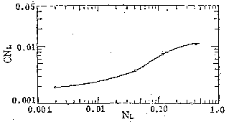

**图3-1 求粘度准数系数*CN*l的相关关系图**

b.计算滞留量的相关函数*φ*：

 (5-115)

由下图求出*H*l/*ψ*；

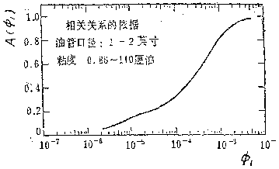

**图3-2 滞留系数相关关系图**

c.由下图求出*ψ*；



图3-3 再次校正系数相关关系图

d.计算持液率*H*l：

 (5-116)

e.计算混合物的平均密度*ρ*m：

(a)由*H*l计算*ρ*m(*H*l)

 (5-117)

(b)比较*ρ*m(*H*l)和*ρ*n，采用其中较大的值。

③确定摩阻系数*f*m

a.计算两相雷诺数*N*REm：

 (5-118)

b.根据ε/*d*和*N*REm，由公式确定摩阻系数*f*m。

④计算Δ(*v*m2)

**2.3 Orkiszewski方法**

Orkiszewski法适用于高气油比的中低产井。

⑴ 压力梯度方程式

 (5-119)

⑵ 计算方法

①判断流型

|  |  |  |  |  |
| --- | --- | --- | --- | --- |
| 界限 | *q*sg/*q*m<*L*1 | *q*sg/*q*m>*L*1,*N*vg<*L*2 | *L*3>*N*vg>*L*2 | *N*vg>*L*3 |
| 流型 | 气泡流 | 段塞流 | 过渡流 | 环雾流 |

式中：







②根据流动方式，确定具体的平均密度*ρ*m和摩阻损耗梯度τf。

a.气泡流

(a)气体所占的空间分数Hg：

 (5-120)

式中*v*s取0.244m/s是一个较好的近似值。

(b)流体平均密度*ρ*m：

 (5-121)

(c)摩阻梯度τf：

 (5-122)

式中*f*根据ε/*d*和*N*RE由公式计算，。

b.段塞流

(a)流体平均密度*ρ*m：

 (5-123)

式中滑脱速度*v*s是气泡流雷诺数*N*REb和雷诺数*N*RE的函数：





当　*N*REb≤3000时：

 (5-124)

当　*N*REb≥8000时：

 (5-125)

当　8000>*N*REb>3000时：

 (5-126)

 (5-127)

液相分布系数δ与及连续液相有关：

a)油为连续相，并且*v*m>3.048m/s时，

 (5-128)

b)水为连续相，并且*v*m>3.048m/s时，

 (5-129)

c)油为连续相，并且*v*m<3.048m/s时，

 (5-130)

d)水为连续相，并且*v*m<3.048m/s时，

 (5-131)

δ还要受以下条件的限制：

当*v*m<3.048m/s时，；

当*v*m>3.048m/s时，。

(b)摩阻梯度τf：

 (5-132)

式中*f*根据ε/*d*和*N*RE由公式计算，。

c.过渡流

过渡流流型的平均密度*ρ*m和摩阻损耗梯度τf，均按*N*vg进行段塞流和环雾流的线性加权平均：

 (5-133)

 (5-134)

为了更准确地预测摩阻损耗梯度，环雾流中的*q*sg按下式计算：

 (5-135)

d.环雾流

(a)气体所占的空间分数*H*g：

 (5-136)

(b)流体的平均密度ρm：

 (5-137)

(c)摩阻梯度τf：

 (5-138)

式中*f*根据ε/*d*和*N*RE由公式计算，。

由于环雾流中有液膜形成，相对粗糙度需重新计算，但它受条件0.001<ε/*d*<0.5的限制。ε/*d*的计算方法为：

*N*w＜0.005时：

 (5-139)

*N*w≥0.005时：

 (5-140)

式中*N*w的定义为：

 (5-141)

**2.4 Beggs-Brill方法**

Beggs-Brill方法适用于各种角度的管线，井中油管和环空管，斜井时建议使用。

⑴ 压力梯度方程式

 (5-142)

⑵ 计算方法

①判段流型

|  |  |
| --- | --- |
| 界 限 | 流 型 |
| λ<0.01及*N*FR<*L*1或λ≥0.01及*N*FR<*L*2 | 分异流 |
| λ≥0.01及*L*2<*N*FR≤*L*3 | 过渡流 |
| 0.01≤λ<0.4及*L*3<*N*FR≤*L*1或λ≥0.4及*L*3<*N*FR≤*L*4 | 间隔流 |
| λ<0.4及*N*FR≥*L*1或λ≥0.4及*N*FR>*L*4 | 分散流 |

式中：









②计算持液率Hl及两相密度*ρ*m

a.计算水平持液率*H*l(0)：

 (5-143)

式中回归系数*C*1，*C*2和*C*3的取值见下表。

**表3-2 水平持液率公式回归系数**

|  |  |  |  |
| --- | --- | --- | --- |
| 流型 | *C*1 | *C*2 | *C*3 |
| 分异流 | 0.98 | 0.4846 | 0.0868 |
| 间隔流 | 0.84 | 0.5351 | 0.0173 |
| 分散流 | 1.065 | 0.5824 | 0.0609 |

b.计算斜度校正系数

 (5-144)

式中回归系数*C*4，*C*5，*C*6和*C*7的取值见下表。

**表3-3 斜度校正系数公式回归系数**

|  |  |  |  |  |
| --- | --- | --- | --- | --- |
| 流型 | *C*4 | *C*5 | *C*6 | *C*7 |
| 分异流，上坡 | 0.011 | -3.768 | 3.539 | -1.614 |
| 间隔流，上坡 | 2.96 | 0.305 | -0.4473 | 0.0978 |
| 分散流，上坡 | 不必校正*C*＝0 | | | |
| 各种流型，下坡 | 4.70 | -0.3692 | 0.1244 | -0.5056 |

c.计算持液率校正系数ψ：

 (5-145)

对于垂向井：



d.计算持液率*H*l(θ)及两相密度*ρ*m：



 (5-146)

③计算两相摩阻系数*f*m：

a.计算摩阻系数比(*f*m/*f*n)：

 (5-147)

式中：





当1<*y*<1.2时：



b.计算无滑脱的摩阻系数*f*n：

 (5-148)

或

 (5-149)

c.计算两相摩阻系数*f*m：

**2.5 Hasan-Kabir （哈森）方法**

哈森方法将流动分为四种流型：泡流、段塞流、涡流和环流。对于不同的流型，采用不同的方法计算流体参数和由于摩阻产生的压力梯度。

气泡在垂直系统中最终上升速度的表达式可由气泡在液体中运动时的浮力和阻力的平衡导出。

 (5-150)

式中为气泡的最终上升速度；*g*为重力加速度；*σ*为液体的表面张力；*ρL*为液体的密度；*ρg*为气体的密度。

Taylor泡的上升速度为：

 (5-151)

式中*v∞T*为气泡上升的Taylor速度；*d*为流道的直径。

**(1) 泡流**

当流动的流体满足式3-84或3-85时，则流体流动的流型为泡流。此时，摩阻产生的压力梯度由式3-86计算。

 (5-152)

式中*vgs*为气体的表观速度，即气体流量除以整个流道的截面积；*vLs*为液体的表观流速。

且 (5-153)

式中*fg*为空隙因数；*vm*为气液混合物的流速；*μL*为液体的粘度。而空隙因数由下列式子计算：

， (5-154)

式中*C*0为无量纲参数；*dt*为油管的外径；*dc*为套管的内径。

气液混合物的密度由下式计算：

 (5-155)

式中*ρm*为气液混合物的密度。

如流体的流型为泡流，则由摩阻产生的压力梯度由下式计算：

 (5-156)

式中的摩阻系数*fm*是雷诺数的函数：

 (5-157)

**(2) 段塞流**

当流道中的气液两相流动满足下列条件时，则流动的流型为段塞流。

 (5-158)

且当时，

； (5-159)

当时，

。 (5-160)

当流体的流型为段塞流时，其空隙因数由下式计算：

， (5-161)

当流体的流型为段塞流时，其密度由下式计算：

 (5-162)

当流体的流型为段塞流时，其中由于摩阻产生的压力梯度由下式计算：

 (5-163)

式中的摩阻系数是雷诺数的函数：

 (5-164)

**(3) 涡流**

当流道中的气液两相流动满足下列条件时，则流动的流型为涡流。

 (5-165)

且当时，

； (5-166)

当时，

。 (5-167)

当流动的流型为涡流时，其空隙因数由下式计算：

， (5-168)

式中*C*1为无因次量。

当流动的流型为涡流时，其密度由下式计算：

 (5-169)

当流动的流型为涡流时，其中由摩阻产生的压力梯度由下式计算：

 (5-170)

式中的摩阻系数是雷诺数的函数：

 (5-171)

**(4) 环流**

当流道中的气液两相流满足下式时，则其流型为环流。

 (5-172)

当流动的流型为环流时，其空隙因数由下式计算：

 (5-173)

式中*X*为无因次量，它由下式计算：

 (5-174)

式中x为气体的质量比例。

当流动的流型为环流时，其密度由下式计算：

 (5-175)

式中*E*为核心气体所携带的液体的比例。

当流动的流型为环流时，其中由于摩阻产生的压力梯度由下式计算：

 (5-176)

式中*N*Reg为雷诺数。

**第3节 井筒温度场计算（包括井筒降粘）**

稠油生产过程中,由于原油粘度高,以及原油在井筒中脱气和散热降温更加剧井筒原油粘度升高，使得原油在井筒中的举升困难，常规方法开采稠油效果较差。稠油的流动性差，粘度大，开采的关键问题是降粘、改善其流动性。改善稠油的流动性，主要通过降低稠油的粘度来实现。目前，国内外关于稠油降粘的方式很多，包括电热杆加热降粘，热流体循环加热降粘、注蒸汽伴热降粘、掺稀油降粘以及掺降粘剂降粘等方式达到稠油降粘。

稠油对温度敏感性较强，在拐点温度以下时随温度下降原油急剧稠化；对高凝、高含蜡原油来说，温度下降到析蜡温度以下时易引起蜡结晶析出。要想使稠油井正常生产，必须保持一定的井筒温度。

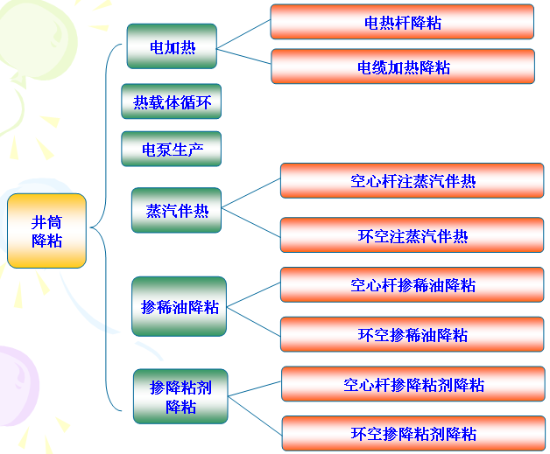

图1：井筒降粘种类

**3.1 常规生产时井筒温度计算**

常规生产时井筒流体温度分布计算模型如下：

 （5-177）

式中： W—油层产出油气混合物水当量（流量与比热之积）；(W/℃)

θ—产出油气混合物温度,℃；

—产出油气混合物从井筒向地层的传热系数,W/(m·℃)；

—地表恒温层温度, ℃；

m—地温梯度, ℃/m；

H——油层深度，m；

h—计算点深度，m。

**3.2 电加热温度场计算**

稠油从油层流到井底，再由井底举升到地面是一个降压、脱气、降温、变稠的过程。而稠油对温度有较强的敏感性，即当稠油的温度达到一定值后，其粘度将随着温度下降而急剧上升，迅速稠化。要使稠油井在自喷或举升过程中，能具备较好的流动性，要求在自喷或举升过程中油流温度要保持在凝点和结蜡点以上，保证油井的正常生产。

电热杆和电缆加热都可以看作电加热，电加热是一种线性加热，可以看作是一内热源；假设线性加热放出的热量均匀分布于全井筒。

**1）井筒温度场模型**

在井筒电加热段上截取dx长的微元,取向上的坐标x为正方向进行能量平衡分析;

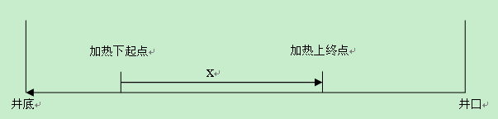

图2 井筒电加热图示

地层流体在井筒流动的过程中,考虑内热源条件下的能量守恒微分方程为：

 （5-178）

其中  （5-179）

k1——为产出液与井筒外地层之间的传热系数，W/(m·℃)

——通过油管的内热源强度，W/m；

——加热下起点深度，m；

——加热起点处地层温度，℃；

W——产出液流量与比热容之积，W/℃;

—地表恒温层温度, ℃；

m——地温梯度，℃/m。

θ——油层产出液电加热后的温度，℃

**2）井筒温度场模型求解**

微分方程通解为：

 （5-180）

根据边界条件，x=0（加热起点处）时，,θ=θds（加热起点处油管内流体温度），由通解得线性加热井段（加热下起点到加热上终点）的井筒温度分布为：

 （5-181）

**3.3 热流体循环温度场计算**

热流体循环加热工艺是一种新型加热原油的工艺，其基本思路是：以导热油（或水）作为热流体流经原油管路的外侧，通过管壁与原油进行热量传输，根据原油的温度调整导热油或水的温度、压力、流量等参数，可使原油处于合适的温度，改善流动性，保证原油产量。

热流体循环工艺包括三种：套管热载体循环加热工艺、同心管空心杆热载体循环加热工艺 、平行双管热载体循环加热工艺 。

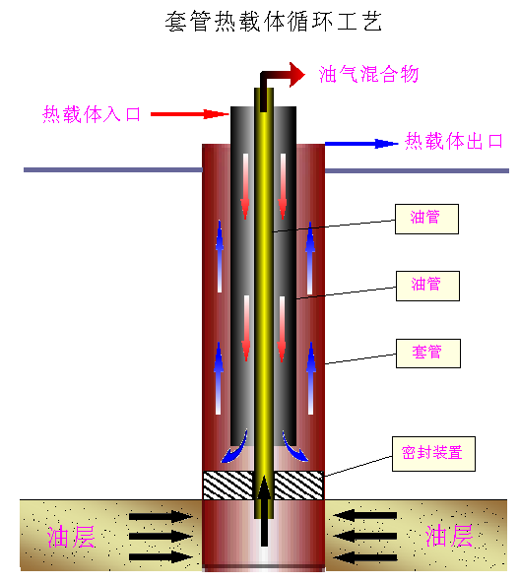 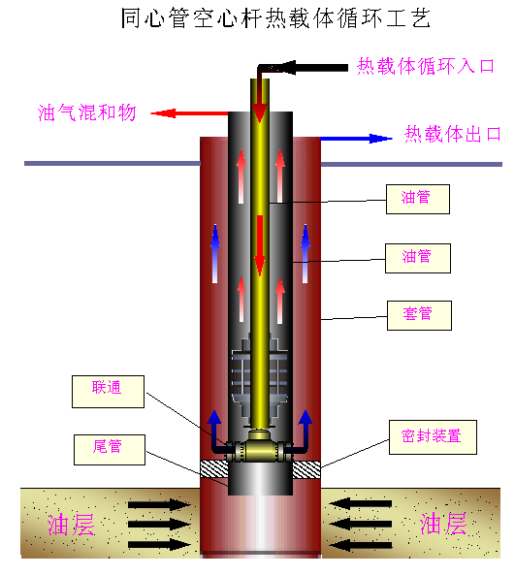

图3：套管热载体循环加热工艺 图4：同心管空心杆热载体循环加热工艺

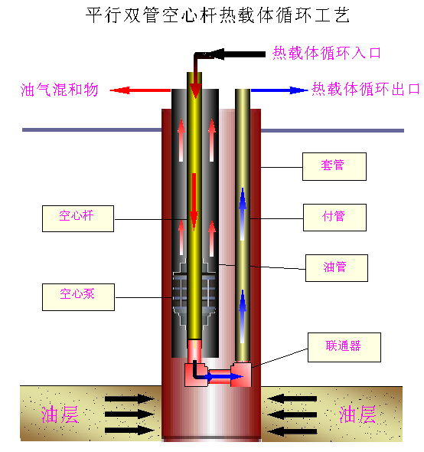

图5：平行双管热载体循环加热工艺

温度分布控制微分方程的差分

控制方程：ρ1Cp1Q1dTo1=K12(To2-To1)dz

ρ2Cp2Q2dTo2=K12(To1-To2)dz+K23(To3-To2)dz （5-182）

ρ3Cp3Q3dTo3=K23(To2-To3)dz+K3e(Te-To3)dz

对于第i个节点，在所取控制容积内进行差分：

各节点温度为：To1(i)、To2(i)、To3(i)

考虑流向，有：ΔTo1= To1(i)- To1(i+1)

ΔTo2= To2(i)- To2(i-1)

ΔTo3= To3(i)- To3(i-1)

所以，将上述各式代入控制方程中，得到差分方程如下：

ρ1Cp1Q1×(To1(i)- To1(i+1))= K12(To2(i)-To1(i)) Δz

ρ2Cp2Q2×(To2(i)-To2(i-1))=K12(To1(i)-To2(i))Δz+ K23(To3(i)-To2(i))Δz

ρ3Cp3Q3×(To3(i)-To3(i-1))=K23(To2(i)-To3(i))Δz+ K3e(Te(i)-To3(i)) Δz

经数学方法化简整理，可得形如下式的线性代数方程组：

To1(i)=F1×To1(i+1)+F2×To2(i) I=1,2,…,IN

To2(i)=F3×To1(i)+F4×To2(i-1)+F5×To3(i) I=2,3,…,IN+1 （5-183）

To3(i)=F6×To2(i)+F7×To3(i-1)+F8×Te(i) I=2,3,…,IN+1

式中，IN为所划分的网格数目；

F1～F8为系数，其计算过程如下：

设水当量W=ρ×Cp×Q

  

 

则：

   

   

将初始条件代入以上方程，给定计算精度，用迭代法即可求出各节点处的温度，从而求出同井中的温度分布。

3.4 **电泵井筒温度分布模型**

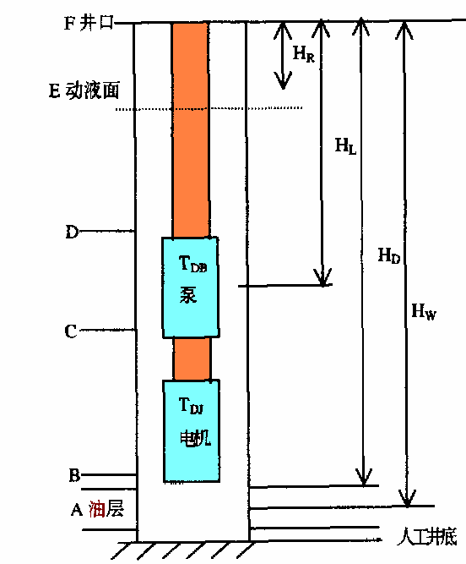

图6：电泵井结构示意图

从图6电泵井结构示意图可以看出,AB段为油层至电机入口,该段温度同自喷井温度分布规律一样。BC段为电机段,特点是电机发热引起流体温度增加,简化为一个固定热源。使流体温度增加了TDJ,改变了温度自然分布规律。CD段为泵工作段,泵内流体温度逐级升高,整体上增加TDB,DE段和EF段流体由电缆加热,使温度也有一个增加量。

各段温度分布：

**4.1 AB段温度分布规律**

 （5-184）

 （5-185）

 （5-186）

式中：——地温梯度，；

G——混合液流量，；

——地层总传热系数，；

h——待求点深度，m；

——油层深度，m；

——地层温度，；

——混合流体比热，；

**4.2泵吸入口温度BC段**

 （5-187）

当时，（为电机入口处温度）

 （5-188）

 （5-189）

是电机发热量，热量一部分用来提高电机本身温度，一部分由流体带走。

 （5-190）

式中：——电机处传热系数，；

——气体单流截面质量流量，Kg/s；

——电机深度，m；

——电机发热量，Kw；

——电机输入功率，Kw；

——电机效率，取值为0.8-0.9，取电机效率值为0.85。

当电机正常运转时，由电机的热平衡方程可求得流体流经电机的最大增温：

 （5-191）

**4.3泵吸入口至动液CE段温度分布**

**1）首先计算CD段：**

当时，=为泵入口温度。

由于泵外径为小扁电缆，小扁电缆发热量为大扁的2倍，所以泵段温度分布为：

， （5-192）

 （5-193）

——泵处传热系数，。

流体流经泵后由于各种摩擦损失，容积损失使泵轴功率不能完全用来举升液体，一部分功率损失转化为热能，使流体温度升高为：

； （5-194）

式中：——泵总压头，m；

——泵效，取值为，45%；

——CE段传热系数，；

——CE段深度，m;

——大扁电缆单位长度热量，W/m；

电缆的压降按照30w/305m，电流I是已知；

R= （5-195）

；

式中：

I——工作电流，A；

R——平均电阻，；

**2）DE段温度：**

； （5-196）

 （5-197）

 （5-198）

**4.4 EF段温度分布**

； （5-199）

 （5-200）

——EF段传热系数，；

——EF段深度，m。

**3.5 空心杆掺流体工艺井筒流体温度分布**

稀释降粘主要是利用相似相容原理，加入溶剂降低稠油粘度，改善其流动性。常用的溶剂有甲醇、乙醇、煤油、粗柴油、混苯等。混苯中的甲苯、二甲苯是胶质、沥青质的良好溶剂。在油田常用含混苯的稠油解堵剂对油稠、含胶质、沥青质较多的油井进行井筒清洗降粘，降低抽油杆的负荷，使液体的流动性得到了较大的改善。

掺稀油降粘采油工艺可以通过空心杆或油套环空掺入稀油，掺入方式又可以分为泵上掺稀油和泵下掺稀油。通过掺入稀油能有效的降低井筒中原油的粘度，使油井正常的生产，同时该举升方式解决了原油地面集输困难的问题。但是，采用掺稀油降粘方式降粘需要有充足的稀油资源，同时要求以经济效益为目标进行细致的论证和设计。

所谓化学降粘法就是将一定的化学药剂注入井底，在井下泵的抽吸搅拌作用下，使药剂溶液与稠油混合，降低稠油粘度后被采出。由于稠油物性及所用药剂不尽相同，其原理也有所不同，大致可分为两大类，即乳化降粘法和润湿降阻法。其中乳化降粘法是使水溶性好的表面活性剂作为乳化剂，按一定量加入水中注入油井，使稠油分散游离，形成O/w型乳化液，将稠油的摩阻变成水的摩阻，达到降低稠油粘度的目的。润湿降阻法是在稠油生产过程中，加入表面活性剂水溶液，破坏油管或抽油杆表面长期与稠油接触所形成的亲油性，使其表面润湿反转，变为亲水性，形成一层连续的水膜，减少抽汲过程中稠油流动的阻力，改善稠油的流动性。因此，由不同表面活性剂(乳化液)和不同助剂构成了种类不同的稠油降粘剂

掺稀油、掺化学降粘剂的降粘机理不同，但是同一种掺混工艺，井筒流体温度分布计算模型是相同的。

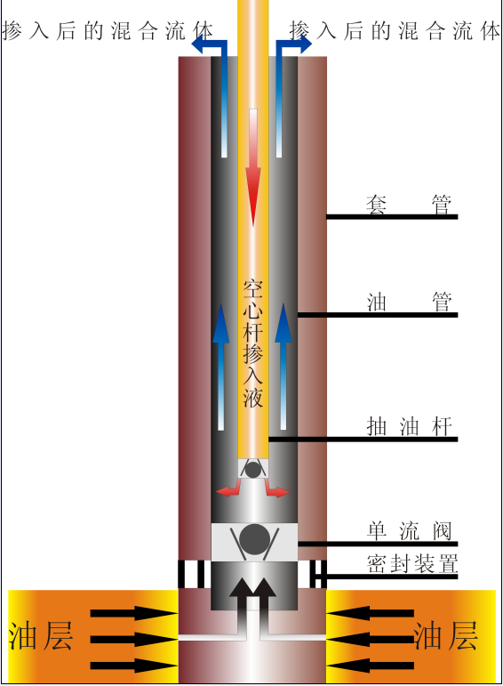

图7：空心杆掺流体示意图

根据能量守恒，能量平衡方程为：

=(-) (5-201)

=(-)+[-(+)]

边界条件为：

=0 =

= =

+=

+=

方程的解为：

++ (5-202)

=+++

 (5-203)  (5-204)

 (5-205)

 (5-206)

式中与的值分别为：

(5-207)



式中与的值分别为：

 (5-208)



其中：—地面产出混合液体的水当量， ；（流量与比热之积）；

—油层产出油气混合物水当量， （流量与比热之积）；

—井筒注入液体水当量， ；（流量与比热之积）；

—沿井深任一点处注入液体的温度，；

—沿井深任一点处混合液体的温度， ；

—由井口算起沿井筒的深度， ；

—注入液体在井筒中掺入点深度， ；

—空心杆内流体与油管中流体之间的传热系数， ；

—油管内流体与地层之间的传热系数， ；

—地表年平均温度(即恒温层温度)， ；

—注入液在地面时的温度， ；

—掺入深度处注入流体的温度， ；

—在掺入深度处油层产出流体的温度， ；

—在掺入深度处混合流体的温度， ；

—地温梯度，/；

**3.6 环空掺流体工艺井筒流体温度分布计算**

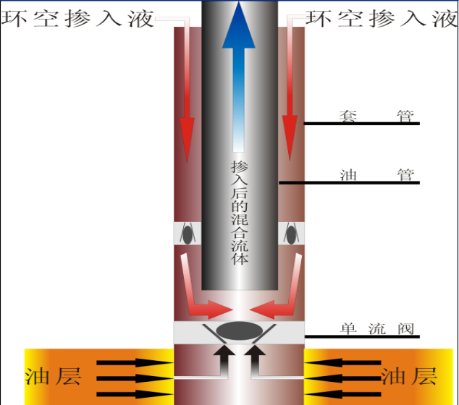

**图8：环空掺流体工艺示意图**

能量平衡方程为：

-=(-) (5-209)

-=(-)+[-(+)]

边界条件为：

=0 时=；=时 =

+=

+=

方程的解为：

=+++

(5-210)

++

 (5-211)

 (5-212)

 (5-213)  (5-214)式中与的值分别为：

 (5-215)



 (5-216)

其中：—地面产出混合液体的水当量， ；（流量与比热之积）；

—油层产出油气混合物水当量， （流量与比热之积）；

—井筒注入液体水当量， ；（流量与比热之积）；

—沿井深任一点处注入液体的温度，；（未知）

—沿井深任一点处混合液体的温度， ；（未知）

—由井口算起沿井筒的深度， ；

—注入液体在井筒中掺入点深度， ；

—油管内流体与油套环空中流体之间的传热系数， ；

—油套环空中流体与地层之间的传热系数， ；

—地表年平均温度(即恒温层温度)， ；

—注入液在地面时的温度， ；

—掺入深度处注入流体的温度， ；

—在掺入深度处油层产出流体的温度， ；

—在掺入深度处混合流体的温度， ；

—地温梯度，/；

**3.7 油套环空注蒸汽伴热井筒温度分布**

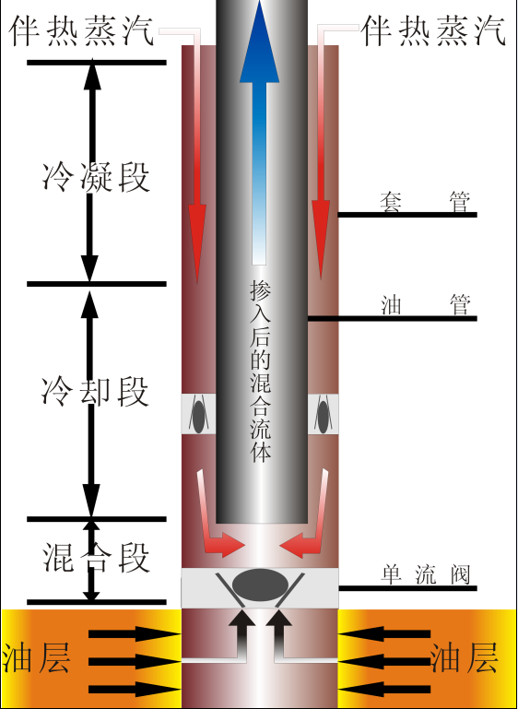

图9：环空注蒸汽伴热工艺示意图

由能量平衡原理分别建立冷凝段和冷却段的井筒温度分布模型。在蒸汽冷凝段，假定蒸汽在环空中的重力梯度与摩阻损失相抵消。于是，蒸汽温度为保持不变。蒸汽冷凝段的能量平衡方程组为

 （5-217）

其中 ；

式中，各物理量：

——蒸汽注入速率，kg/s；

——蒸汽的汽化潜热，J/kg；

——产液水当量（混合液体的质量流量与比热乘积），W/℃；

——井深，m；

——饱和蒸汽温度，℃；

——油管内产液温度，℃；

——油套管流体间传热系数，W/m •℃

——套管内液体与地层间的传热系数，W/m •℃

——地表温度，℃；

——地温梯度，℃/m。

热水冷却段的能量方程组为

 （5-218）

其中 ；

式中，各物理量：

——环空内水的温度，℃；

——水的比热，J/kg •℃；

——环空内热水的水当量，W/℃。

**7.1　模型的求解**

**1）下部冷却段**

冷却段环空内水的温度分布为：

 （5-219）

冷却段油管内产液温度分布：

 （5-220）

其中：









**2)上部冷凝段**

冷凝段油管内产液温度为

 （5-221）

蒸汽干度分布为

 （5-222）

在井口处，，求得



这样，只要确定了系数，，和蒸汽干度为0 的深度，由方程（5-219）、（5-220）、（5-221）就能求得全井筒的温度分布。

**7.2****及方程系数的确定**

由4 个边界条件求取4 个未知参数。

1）在泵深处，热水与原油掺混后作为产出液从油管流出。

结合公式（5-219）、（5-220）可得

 （5-223）

其中



式中，为掺蒸汽前的地层温度。

2）蒸汽干度为0 的深度处，套管内冷凝水的温度等于蒸汽温度，由公式（5-219）可得

 （5-224）

其中



如果已知，由方程（5-187）和（5-188）就可以求得系数，。

3）在深度处，蒸汽干度为0，由公式（5-222）得

 （5-225）

其中



4）在处用冷凝段方程和冷却段方程计算得出的产出液温度应该相同。这样，由式（5-220）和（5-221）得

 （5-226）

其中



可以看出方程（47），（48），（49），（50），4 个方程4个未知数，由于的强隐性，若直接求取，十分麻烦。这里采用一种变通的方法——迭代求解。

用迭代法求取，设定的初值为



迭代求解步骤为：

①把初值带入方程（47）、（48）、（49），求得系数，，；

②把系数，，带入方程（50），判断是否小于一个小数；

③如果是，则，，和就是要求的真实值；

④如果否，根据误差结果，调整，返回①和②。

由于的初值已经与真实值相差不太远,因此运算很快就能收敛。

求得，，和，就可以由方程（44）和（45）求取油管内产液的温度分布。

**3.8 空心杆注蒸汽伴热井筒温度分布**

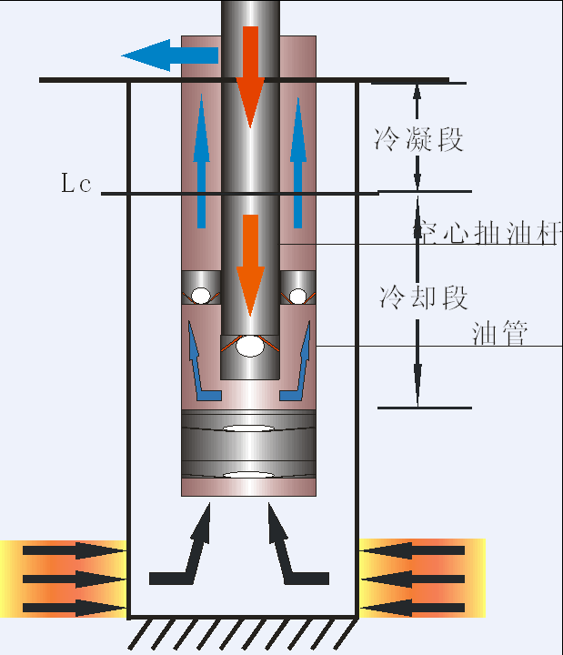

图10：空心杆注蒸汽伴热工艺示意图

**8.1 温度模型**

由能量平衡原理分别建立冷凝段和冷却段的井筒温度分布模型。在蒸汽冷凝段，假定蒸汽在空心杆中的重力梯度与摩阻损失相抵消。于是，蒸汽温度为保持不变。蒸汽冷凝段的能量平衡方程组为

 （5-227）

其中 ；

式中，各物理量：

——蒸汽注入速率，kg/s；

——蒸汽的汽化潜热，J/kg；

——产液水当量（混合液体的质量流量与比热乘积），W/℃；

——井深，m；

——饱和蒸汽温度，℃；

——油管内产液温度，℃；

——油套管流体间传热系数，W/m •℃

——套管内液体与地层间的传热系数，W/m •℃

——地表温度，℃；

——地温梯度，℃/m。

热水冷却段的能量方程组为

 （5-228）

其中 ；

式中，各物理量：

——环空内水的温度，℃；

——水的比热，J/（kg •℃）；

——环空内热水的水当量，W/℃。

**8.2　模型的求解**

**1）下部冷却段**

由方程组（5-228）的第一个方程可得



化简得：

 （5-229）

对（5-229）式两边对求导，再代入（5-228）的第二个方程可得：

 （5-230）

方程（5-230）是一个常系数二阶线性非齐次方程[5］，自变量，相当于如下表达式：



利用高等数学中解常系数微分方程的方法，可得冷却段空心杆内水的温度分布为：  （5-231）

冷却段油管内产液温度分布：

 （5-232）

其中：









**2）上部冷凝段**

由方程组（5-228）中方程 推导得到



解之得冷凝段油管内产液温度为

 （5-233）

蒸汽干度分布为

 （5-234）

在井口处，，求得



这样，只要确定了系数，，和蒸汽干度为0 的深度，由方程（5-231）、（5-232）、（5-233）就能求得全井筒的温度分布。具体的求解过程与环空内蒸汽伴热过程类似。